強積金 (MPF) 投資組合數據挖掘分析報告
報告日期： 2026年5月11日
分析目標： 透過量化分析工具，評估不同 MPF 基金的風險收益特徵、市場相關性及分群歸類，並利用Modern Portfolio Theory提供優化建議。

1. 執行摘要 (Executive Summary)
本報告對包含北美、亞洲及中港市場在內的 10 隻 AIA MPF計劃基金進行了深度數據挖掘。研究發現，北美股票基金和美洲基金在樣本期間內提供了最佳的風險調整後收益。透過回歸分析證實，北美基金與美洲基金具備極高的同步性 (Beta ≈ 1, R² > 0.95)，顯示資產配置存在冗餘。強積金保守基金與美洲基金沒有具備同步性，可作為無風險資產，在投資組合管理中分散風險。另一方面，中港基金表現出高波動但回報顯著偏低的非效率性。機器學習分群分析將資產劃分為六大類，為投資者提供了清晰的風險導向配置路徑。最後按著Modern Portfolio Theory優化各基金的佔重比例來最大化自己強積金組合的Sharpe Ratio。

2. 數據準備 (Data Preparation)
本研究針對 10 款 AIA 強積金 (MPF) 成分基金進行深度量化分析，涵蓋股票、債券、混合資產及貨幣市場等不同風險維度。
2.1 樣本選擇 (Sample Selection)
選取的 10 款核心基金包括：
- 權益類：中港基金、亞洲股票基金、北美股票基金、美洲基金。
- 混合/平衡類：增長組合、核心累積基金、均衡組合、基金經理精選退休基金。
- 固定收益/避險類：亞洲債券基金、強積金保守基金。
2.2 數據獲取與整合 (Data Acquisition)
數據採集週期定為 2017年5月1日至2026年4月1日，以確保涵蓋多個完整的市場週期（包括疫情波動與高息環境）：
- MPF 原始數據：自 AIA 官方網站擷取每日單位價格 (NAV)，透過 Excel 處理提取每月首個交易日之數值。
- 市場基準 (Benchmarks)：利用 Python yfinance 庫獲取標普500 ETF (VOO) 及盈富基金 (2800.HK) 的調整收市價 (Adjusted Close)，同樣選取每月首日數據以達成時間對齊。
- Risk-free rate採用三個月的HIBOR利率除12: 2.28%/12
2.3 數據清洗與異常值處理 (Data Cleaning)
為確保時間序列的連續性，針對特定交易中斷進行了補值處理：
- 特殊事件處理：針對 2023 年 9 月 1 日香港因極端天氣（颱風）閉市導致 2800.HK 數據缺失之情況，本分析採用 前一交易日 (2023-08-31) 之收市價進行遞補，以維持回報率計算的邏輯一致性。
2.4 特徵工程 (Feature Engineering)
為了多維度評估基金表現，本研究構建了以下量化指標矩陣：
- 回報與風險指標：計算年化平均回報 (Average Return)、標準差 (Standard Deviation) 及最大回撤 (Maximum Drawdown)。
- 風險調整後收益：
  - Sharpe Ratio：評估每單位總風險換取的超額回報。
  - Sortino Ratio：專注於下行偏差 (Downside Deviation)，排除上行波動干擾。
  - Calmar Ratio：衡量回報與最大回撤之間的比例，評估恢復能力。
- 市場敏感度與相關性：
  - CAPM 模型分析：計算各基金對標 VOO 及 2800.HK 的 Alpha (超額收益)、Beta (系統風險) 及 R-squared (解釋力)。
  - 相關性分析：建立各基金與基準指標間、以及基金彼此間的 相關係數矩陣 (Correlation Matrix)，藉以識別資產冗餘與分散投資之潛力。

3. 關鍵圖表分析 (Visualisation)
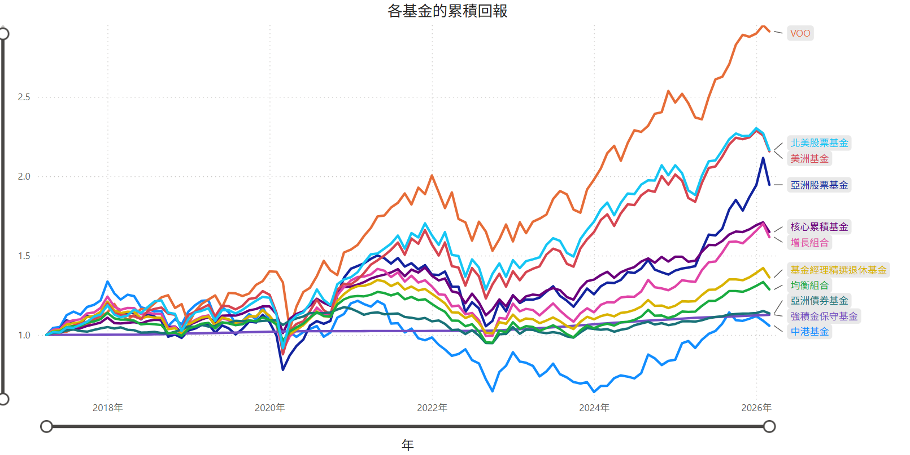

我們發現北美基金和美洲基金的累積回報是所以基金最高，股票基金除中港基金表現都名列前矛，儘管如此，所有基金的回報率都遠低於VOO的回報率，即使VOO和美洲基金都是追踪S&P 500指數，但因管理費和其他開支，長遠和VOO升幅有差距。
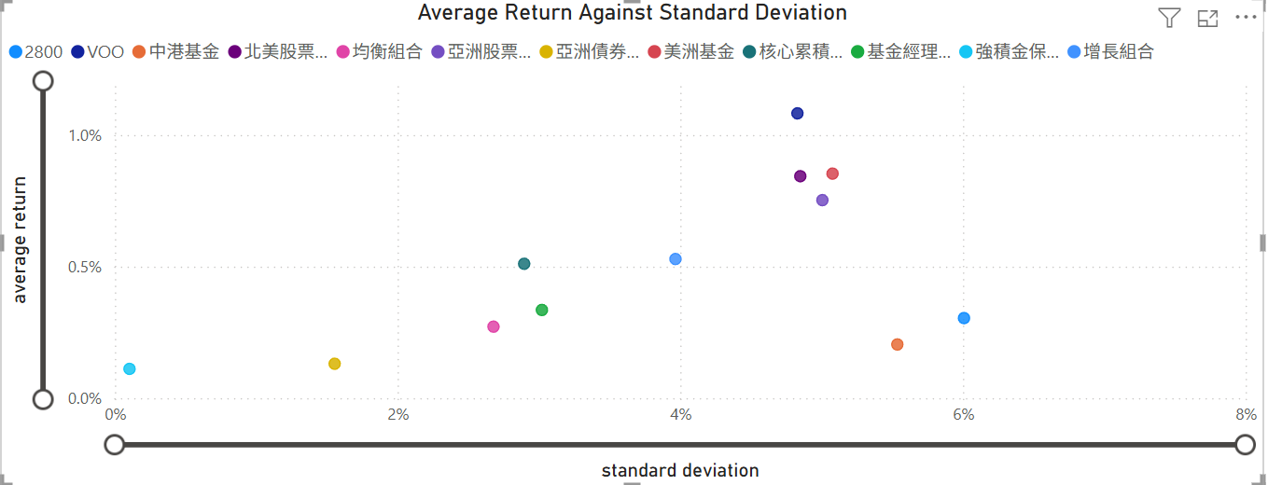
在這圖我們能看見VOO有最高的平均回報率，而北美股票基金、美洲基金和亞洲股票基金都有較高的回報率，而中港基金和2800.HK風險比上述基金高但回報率比它們低。核心累積基金風險上比均衡組合和基金經理精選退休基金相近但回報率更高，比增長組合回報率相近但風險更低。強積金保守基金比亞洲債券基金回報率相近但風險更低。

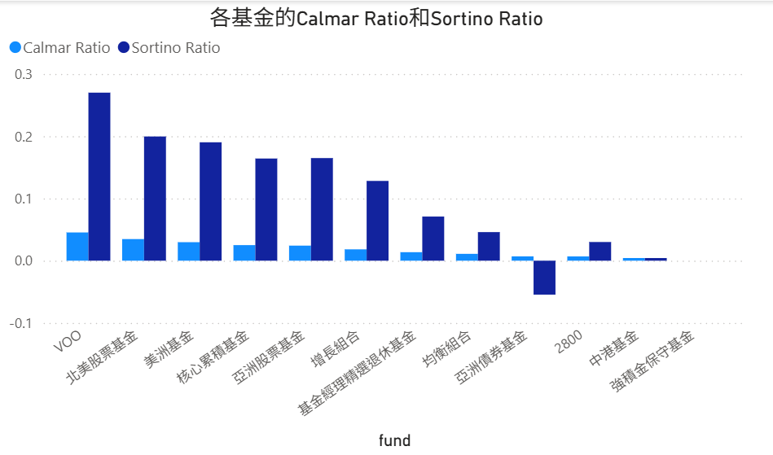
Sortino Ratio 只考慮下行風險，這圖中北美股票基金、美洲基金和核心累積基金都有更高的Sortino Ratio，代表它的波動大多是「向上衝」帶來的，但仍不及VOO。Calmar Ratio反映了回報與最大回撤的關係，這圖中北美股票基金、美洲基金和VOO都有更高的Calmar Ratio，展現了極強的抗壓性。
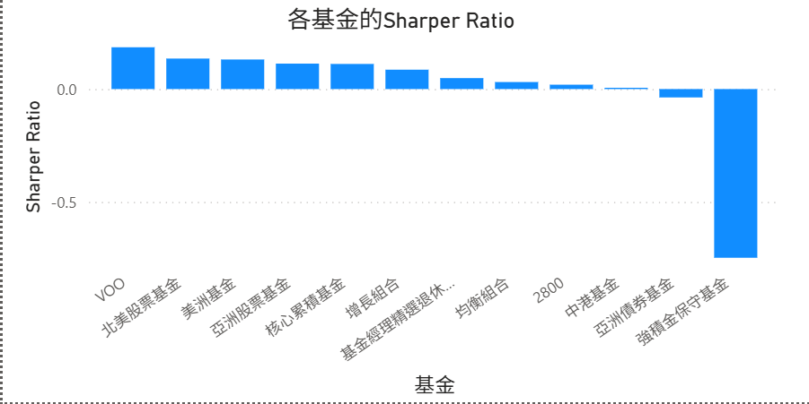
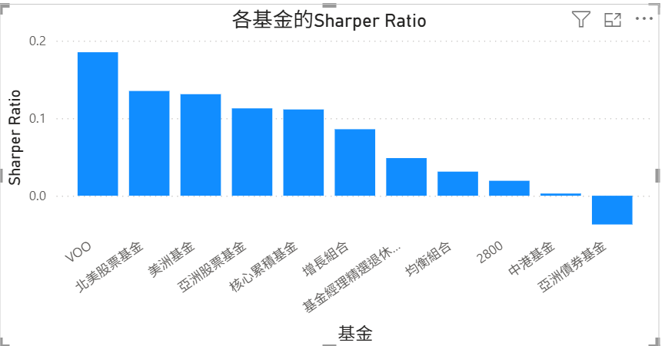
我們採用3個月HIBOR rate 的月回報率作為risk-free rate，Sharpe ratio反映基金的性價比，我們能看到強積金保守基金回報低於銀行利率因此Sharpe ratio負數。而北美股票基金、美洲基金和亞洲基金都較高的Sharper Ratio，其次是核心累積基金，但遠不及VOO
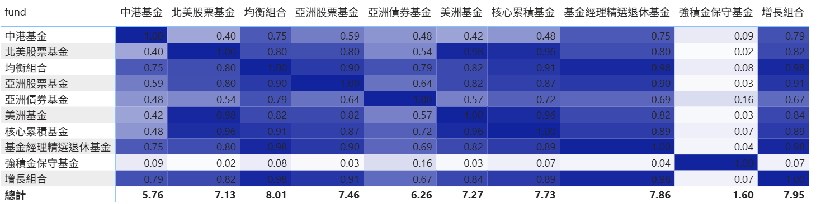
這是各基金之間的相關係數圖，我們能夠發現北美股票基金、美洲基金、核心累積基金甚至於均衡組合、亞洲股票基金、基金經理精選退休基金和增長相關係數十分高，各基金之間關係數高意味它們的走勢相近，並不利進行分散風險投資，看似有得選擇其實沒有。而強積金保守基金與其他基金相關係數都接近0，它的走勢與其他基金無關。
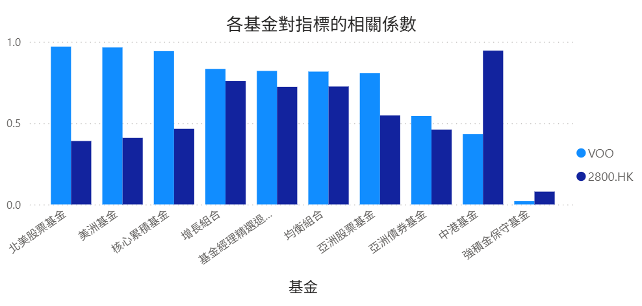
大部份基金(7隻)都與VOO有較高的相關係數，意味受S&P500走勢影響，約一半基金(4隻) 與2800.HK有較高的相關係數，意味受恒生指數影𧬾，強積金保守基金與VOO和2800.HK相關係數接近0，意味不受影響
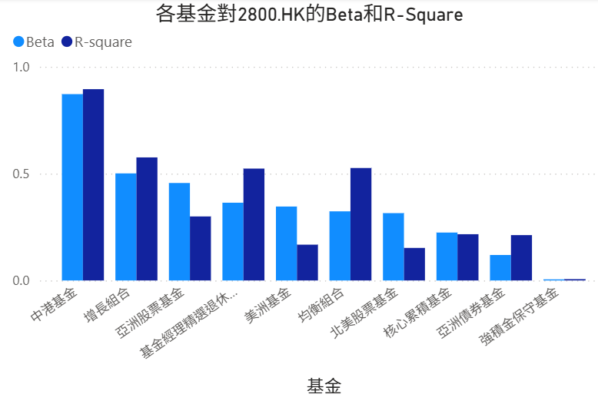
在這幅圖我們能看到中港基金的走勢大部分是跟從恒生指數，其他卻沒有，強積金保守基金不受恒生指數走勢影響。
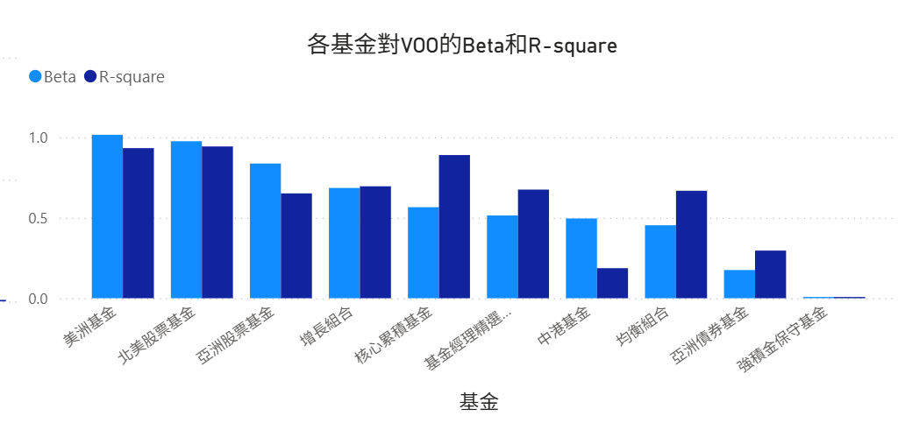
我們發現美洲基金和北美股票基金基本上和VOO的走勢相等，而亞洲股票基金和增長組合都深受S&P500 影響，核心累積基金Beta雖然只有大約0.5但R-square十分高，由此可見它的走勢和VOO一致，但是升幅卻不一樣，這基金應該做了一定分散。強積金保守基金不受S&P500走勢影響。

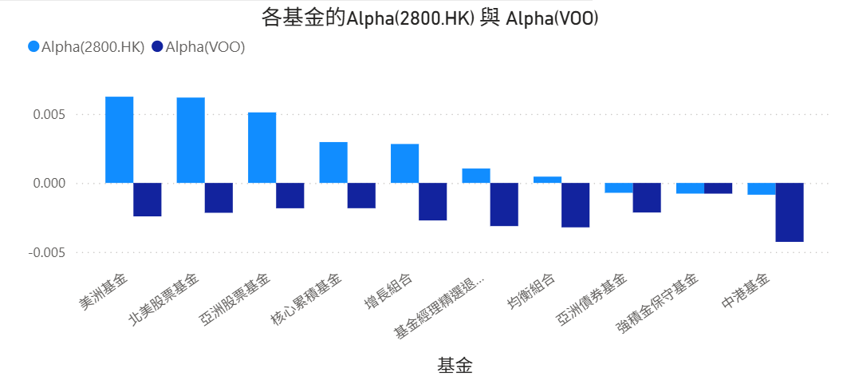
這圖可以看到和VOO比較都是負數alpha，意味相比VOO沒有額外回報，基金表現都比VOO差。但相反，和2800.HK比較大部分是正數alpha，意味相比2800.HK有額外回報，基金表現都比2800.HK好。

4. 回歸分析 (Regression Analysis)
針對「美洲基金」與「北美股票基金」進行最小平方法 (OLS) 回歸：
Intercept (Alpha): 0.000432108 (P=0.63485484, 不顯著)
Slope (Beta): 0.937825365 (P=8.72801E-78 < 0.001, 極其顯著)
R-Squared: 0.964256494
結論： 北美基金為主動式基金，而美洲基金為指數式基金，北美基金 Beta 值在統計學上與 1 無異，證明兩者為影子基金。此外，Alpha 不顯著代表該基金未能在大盤之外創造額外超額收益。
針對「強積金保守基金」進行最小平方法 (OLS) 回歸：
Intercept (Alpha): 0.001109849 (P= 2.81287E-19, 顯著)
Slope (Beta): 0.001356237 (P= 0.418810164 > 0.001, 不顯著)
R-Squared: 0.00623543
結論： 強積金保守基金在 Beta 值在統計學上無法證明 0 有異，R-Squared證明強積金保守基金與VOO無關，而它的std只有0.001031792，為10隻基金最低，因此可以推斷這是無風險資產。

5. 聚類分析 (Clustering)
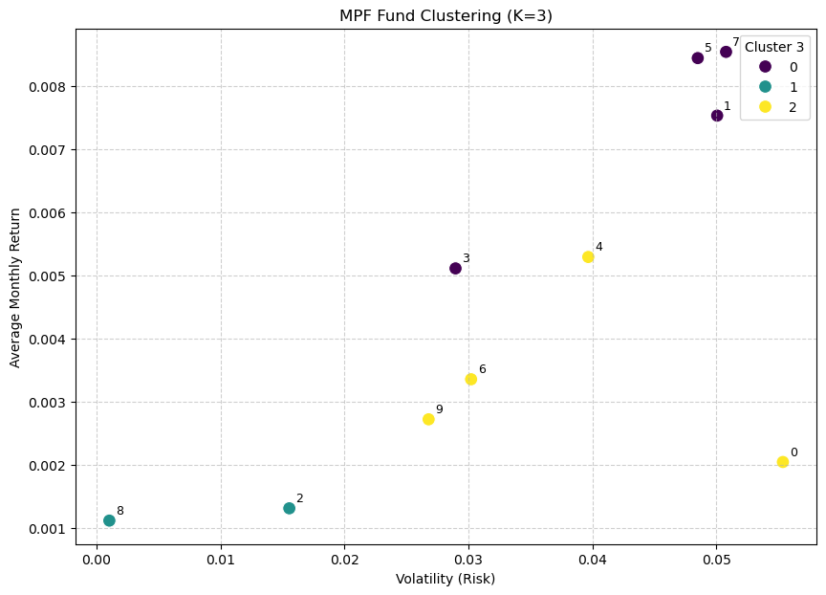
採用 K-Means 演算法將基金劃分為三個群組：
- 群組 0 (高效能區)： 北美股票、美洲基金、亞洲股票基金、核心累積基金。特點：高回報補償了其高波動。
- 群組 1 (低效能區)： 中港基金、增長組合、基金經理精選退休基金、均衡組合。特點：波動率極高但回報落後。
- 群組 2 (穩健避險區)： 強積金保守基金和亞洲債券基金。特點：Beta 趨近於 0，與市場完全脫鉤。

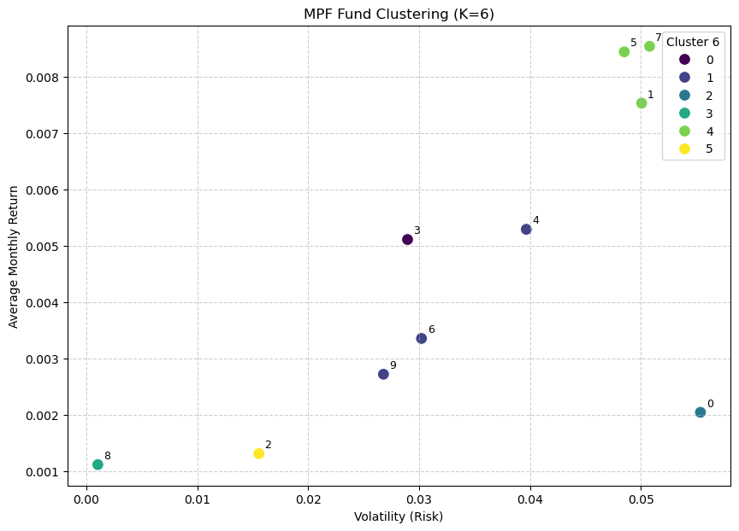
採用 K-Means 演算法將基金劃分為六個群組：
- 群組 0 ： 核心累積基金 對應AIA分類: 預設投資策略基金
- 群組 1 ： 增長組合、基金經理精選退休基金、均衡組合 對應AIA分類: 人生階段基金/動態資產配置基金
- 群組 2 ： 中港基金 對應AIA分類: 股票基金
- 群組 3 ：強積金保守基金 對應AIA分類: 固定入息基金
- 群組 4 ：亞洲股票基金、北美股票基金、美洲基金 對應AIA分類: 股票基金
- 群組 5 ：亞洲債券基金 對應AIA分類: 固定入息基金
發現K-mean分類和AIA分類有些不同，但大體能分開各種基金的類別，例如股票基金、固定入息基金和人生階段基金，但K-mean會跟據更多的指標再深入分類，例如會跟據表現將同屬股票基金的中港基金、亞洲股票基金、北美股票基金和美洲基金分作兩類。

6. 投資組合優化 (Portfolio Optimisation)
本研究利用各成分基金的月度回報率構建 共變異數矩陣 (Covariance Matrix)，並透過均值-變異數優化 (Mean-Variance Optimization) 求解 最大夏普比率 (Maximum Sharpe Ratio) 之組合。
$$Max \frac{r_{p}-r_{f}}{σ_{p}}$$
$$st. \sum{w}=1$$
$$0≤w≤1$$

結果:
 | weight
中港基金 | 0
亞洲股票基金 | 0.121428077
亞洲債券基金 | 0
核心累積基金 | 0
增長組合 | 0
北美股票基金 | 0.878572823
基金經理精選退休基金 | 0
美洲基金 | 0
均衡組合 | 0

預期回報: 0.83%
波動率 (風險): 4.78%
最大夏普比率: 0.1507

模型將約 88% 的權重分配給「北美股票基金」，反映出該資產在樣本期間具備極強的風險補償能力。其餘 12% 分配給「亞洲股票基金」，則是在統計學上利用了兩者之間的低相關性，以達到分散風險的效果，雖然 4.78% 的月度波動率屬於中高風險範疇，但透過 MPT 優化後的組合，其夏普比率 (0.1507) 顯著高於單一持有中港或亞洲債券之表現。

